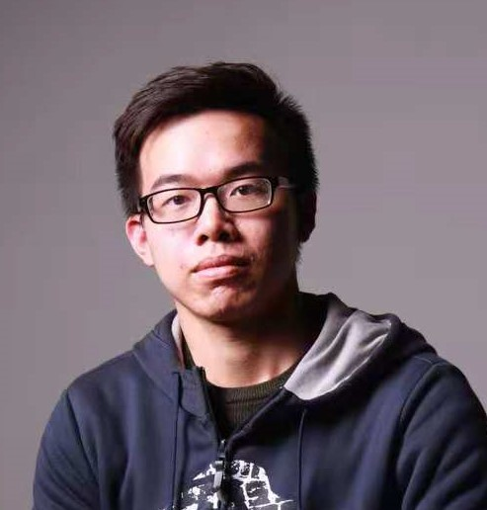 来自清华大学电子系无73班，写作时大二。个人喜欢涉猎新的东西，对于体育、编程、软件都有着浓厚的兴趣。参与撰写《阿凡达机器人产业前沿分析》是由于对于未来遥操作技术的看好，以及对未来机器人被广泛应用的乐观。在这份报告中主要负责远程市场的调研以及远程会议的技术分析